МИНИСТЕРСТВО НАУКИ И ВЫСШЕГО ОБРАЗОВАНИЯ РОССИЙСКОЙ ФЕДЕРАЦИИ
Федеральное государственное бюджетное образовательное учреждение
высшего образования
«КУБАНСКИЙ ГОСУДАРСТВЕННЫЙ УНИВЕРСИТЕТ»
(ФГБОУ ВО «КубГУ»)

Факультет компьютерных технологий и прикладной математики

Кафедра вычислительных технологий

ОТЧЁТ ПО ДИСЦИПЛИНЕ ТЕОРЕТИЧЕСКИЕ ОСНОВЫ КОМПЮТЕРНОЙ ГРАФИКИ
Лабораторная работа № 9

Создание твердотельной модели детали по аксонометрическому чертежу

Работу выполнил: Романов В.В.

Направление подготовки: 02.03.02 Фундаментальная информатика и информационные технологии.

Доцент: Полупанова Е.Е.

Краснодар
2022

Цель работы: по заданному аксонометрическому чертежу выполнить твердотельную модель детали.
Ход работы

Перед началом работы установим общие настройки:
зададим шаг привязки и шаг сетки, затем включим режимы Шаг, Орто, Привязка. Создадим и установим текущим слой «Модель» и зададим ему зеленый цвет. После чего зададим лимиты чертежа и два видовых экрана - с 3D каркасом и 3D моделью.

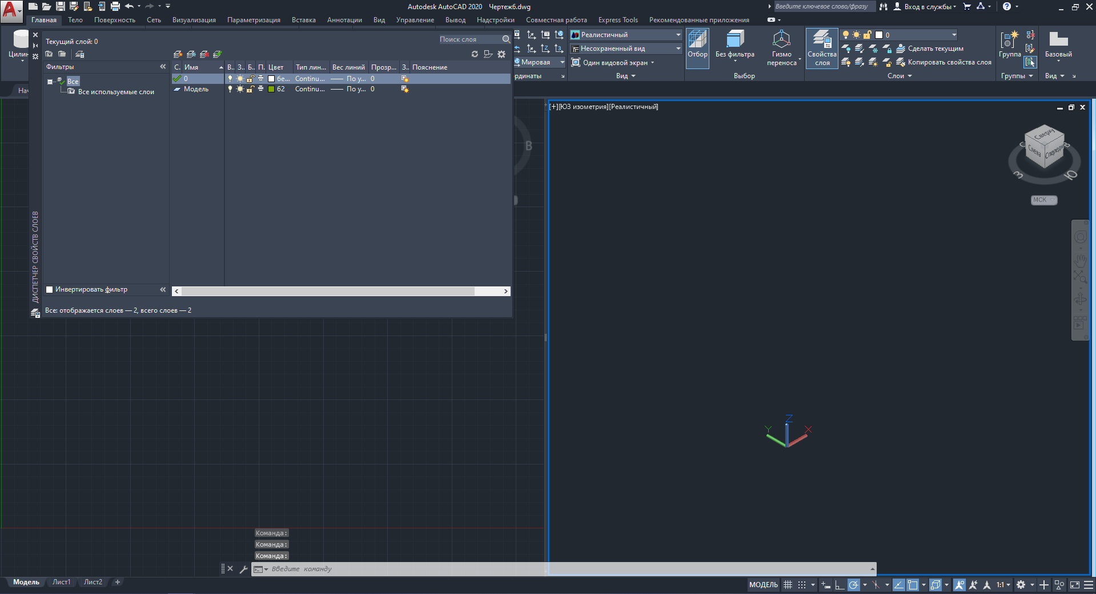
Рис.1 – установка общих настроек

Моделируем основание детали. С помощью полилинии построим замкнутый контур основания.

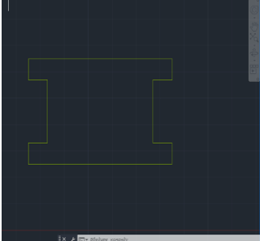
Рис.2 – замкнутый контур основания

Теперь выдавим этот контур на высоту 15 мм.

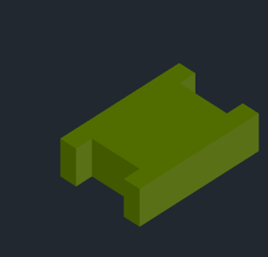
Рис.3 – контур основания после выдавливания

Смоделируем среднюю часть детали. Добавим на основание ящик.

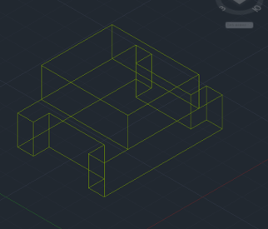
Рис.4 – средняя часть детали

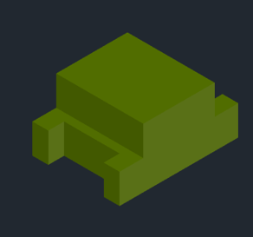
Рис.5 – средняя часть детали

Теперь смоделируем верхнюю часть детали. С помощью полилинии построим кривую и выдавим ее. Применяя команду «_Union» объединим три фигуры в одну.

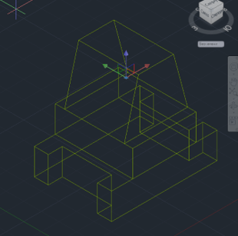
Рис.6 – верхняя часть детали

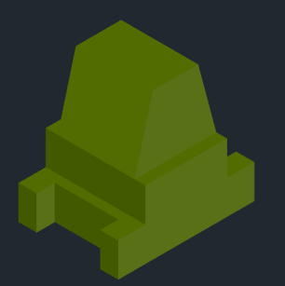
Рис.7 – верхняя часть детали

Смоделируем цилиндрическое горизонтальное отверстие. Для этого создадим цилиндр и используем команду вычитание.

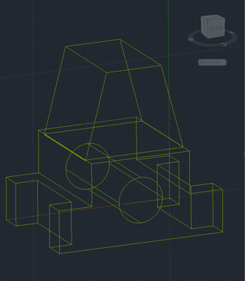
Рис.8 – цилиндрическое горизонтальное отверстие

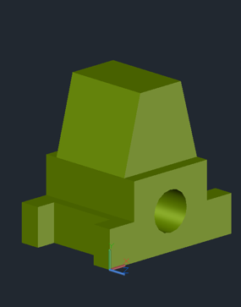
Рис.9 – цилиндрическое горизонтальное отверстие

Смоделируем прямоугольное отверстие и создадим ящик, после чего вычтем его.

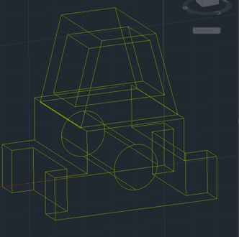
Рис.10 – создание прямоугольного отверстия

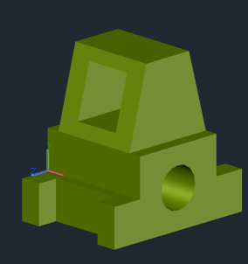
Рис.11 - создание прямоугольного отверстия

Наконец, смоделируем цилиндрическое отверстие в верхней части и создадим цилиндр, после чего вычтем его.

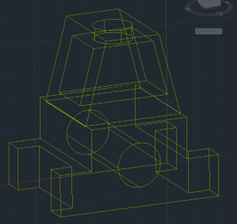
Рис.12 – создание цилиндрического отверстия

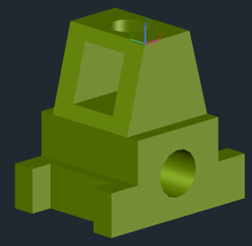
Рис.13 – создание цилиндрического отверстия

Вывод: изучил построение твердотельной модели по заданному аксонометрическому чертежу.

